Đề kiểm tra thường kỳ
Môn Phát triển giao diện ứng dụng
Lớp: DHKTPM19BTT –
----------------
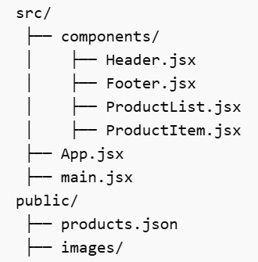
Yêu cầu: Xây dựng ứng dụng Website Quản lý sản phẩm bằng ReactJS (dùng Vite hoặc CRA) với cấu trúc project như hình:
Layout gồm:
  - Header
  - Content
  - Footer
Cấu trúc giao diện
1. Header (1 điểm)
- Hiển thị tiêu đề: “Hệ thống quản lý sản phẩm”
2. Content (7 điểm)
a. Fetch dữ liệu (2 điểm)
- Tạo file products.json
- Dùng fetch() + useEffect để lấy dữ liệu
- Lưu vào useState
b. Loading (1 điểm)
- Khi component vừa render (chưa có dữ liệu): Hiển thị text: Loading tasks...
c. Hiển thị danh sách sản phẩm (2 điểm)
- Hiển thị dạng card/grid
- Mỗi sản phẩm gồm:
  - Hình ảnh
  - Tên
  - Giá
  - Danh mục
d. Tìm kiếm sản phẩm (1 điểm)
- Input search theo tên
- Lọc realtime bằng useState
e. Xoá sản phẩm (1 điểm)
- Nút Delete
- Cập nhật lại state sau khi xoá
3. Footer (1 điểm)
- Hiển thị: Thông tin sinh viên
- Dùng CSS hoặc Bootstrap để trình bày đẹp

